泉州七中2021届高三地理选择题限时训练八
单项选择题（共16题）
某考察小组对渭河平原(图1)甲、乙、丙三地进行科学考察,测定当地土壤有机质含量分别为21 g/kg、10 g/kg和18 g/kg。据此完成1~3题。
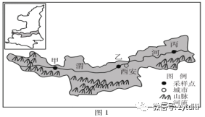
1.渭河平原形成的地质过程是（ ）
A.断裂下陷流水沉积 B.断裂下陷流水侵蚀
C.断裂上升流水沉积 D.断裂上升流水侵蚀
2.相比乙、丙两地，甲地土壤有机质含量较高的主要原因是（ ）
A.人类活动较少 B.化肥使用较多
C.流水沉积明显 D.流水侵蚀较弱
3.图中山地阳坡和阴坡都有的自然带类型是（ ）
A.常绿阔叶林带 B.针阔混交林带
C.积雪冰川带 D.季雨林带

地温是指地表面及以下不同深度土壤温度的统称。地温会随季节和昼夜变化而变化，下图为地温随季节和昼夜变化示意图，据此完成4~6题。
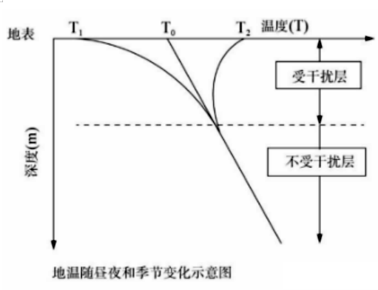图2
4.图中受干扰层地温( )
A. T0→T1的变化受太阳辐射影响 B. T1→T2振幅大小与土层深度呈正相关
C. T0→T2的变化受太阳辐射影响 D.地层越深，日T1、T2出现时间越早
5.受干扰层地温日变化和年变化都比较小的是( )
A.西欧平原 B.中央大平原 C.华北平原. D.地中海沿岸平原
6.对地温的研究有利于( )
①高寒地区的道路建设 ②机井深度的选择
③农作物播种时间确定 ④地下管道的铺设
A.①②③ B.①②④ C.①③④ D.②③④

只要空气中有水滴，阳光从观察者的背后以低角度照射,便可能产生可以观察到的彩虹现象。据此完成7~9题。
7.在我国华北地区,彩虹常出现在夏季,其原因主要是夏季（ ）
A.降水较多 B.空气中尘埃较少 C.正午太阳高度大 D.气温较高
8.一天内,可以观察到的彩虹最常出现在（ ）
A.上午 B.正午 C.下午 D.日出日落时
9.北京市民下午16时左右看到彩虹,其当时面朝的方向是（ ）
A.西北. B.西南 C.东北 D.东南

2017年12月20日,位于湖北鄂州市(图3)的顺丰国际机场开始修建,预计2020年修建完工。顺丰国际机场将是武汉的第二个国际机场，同时也将成为全球第四个、亚洲第一个专业的货运机场。据此完成10~11题。
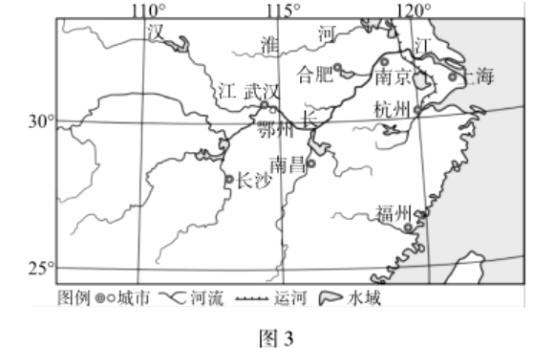
10.顺丰国际机场选址湖北鄂州的主要原因是其（ ）
A.地理位置优越 B.经济发展水平高 C.基础设施完善 D.劳动力素质较高
11.顺丰国际机场投人运营后,鄂州最可能迁入（ ）
A.玩具厂 B.电子装配厂 C.啤酒厂 D.飞机组装厂
图4为我国某局部地区地形及地表岩层分布情况示意图，该地的地下岩层也均成层分布。读图完成12～13题。
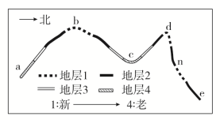
图4
12．图示地区( )
A．山脉大体上呈南北走向 B．a处受外力堆积作用明显
C．b处可能开采到地下水 D．c处岩层受挤压形成向斜
13．若a和e两地自然植被类型不同，则d山最可能是( )
A．庐山 B．华山 C．泰山 D．黄山

“红色产业”是新疆红色农产品及其加工产业的统称，番茄产业便是其一。新疆种植的番茄具有“三高二少”的品质优势，“三高”是指红色素含量高、可溶性固形物含量高、单产高，“二少”是指病虫害少、霉菌少。新疆是亚洲最大的番茄生产和加工基地，在“一带一路”建设背景下，特别是随着中欧班列的开通，新疆番茄才真正意义地走向了全世界。图 5 为新疆番茄主要种植业基地分布图，图6为番茄种植区昌吉的气候资料，据此完成14～16 题。
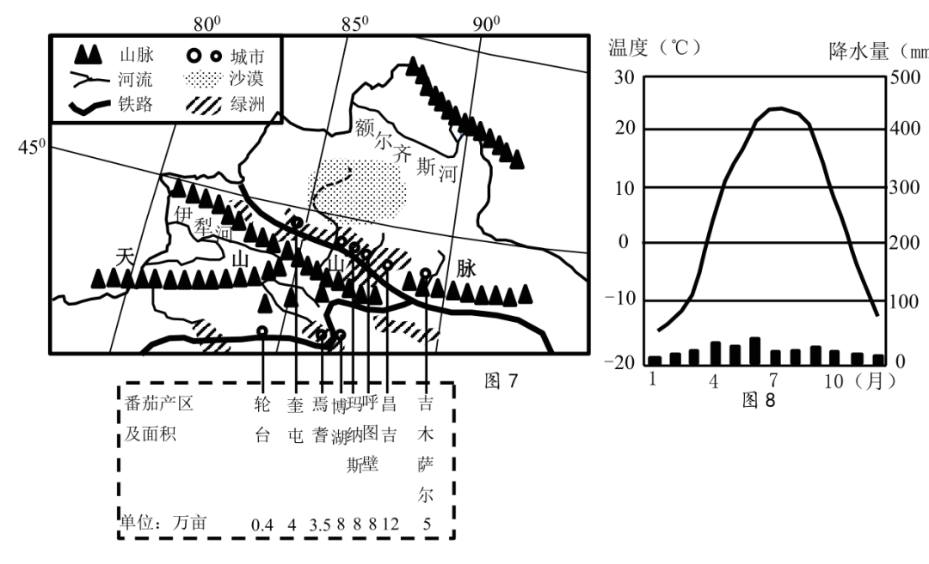
图5
图6
14．根据图5和图6指出新疆番茄种植的空间分布和影响的主导因素分别为（ ）
A．沿河谷分布降水 B．沿铁路线分布交通
C．沿山麓分布水源 D．沿城市分布劳动力
15．新疆番茄“三高”的品质得益于气候的优势是（ ）
A．昼夜温差大，光照充足 B．年平均气温高，积温高
C．冬季温度低，寒冷漫长 D．多山地地形雨，水源充足
16．新疆成为亚洲最大的番茄生产和加工基地主要原因是（ ）
①原材料丰富，品质优良 ②生产加工成本低，市场竞争力强
③交通运输便利，空运发达 ④技术先进，从业人员素质高
A．①③ B．①② C．③④ D．②③

1-5 AABCA 6-11 CACCAB 12-13 CB 14-16 CAB

1.A[解析]地壳运动使得渭河平原断裂下陷形成谷地,后经过流水沉积形成渭河平原。
2.A [解析]相比乙、丙两地,甲地位于渭河.上游地区,不仅森林等植被产生的有机质较多,而且人口较少,人类活动较少,土壤中保留的有机质较多。
3.B [解析]图中山地为秦岭,山上没有积雪冰川带和季雨林带;阴坡没有常绿阔叶林带;阳坡和阴坡，都有针阔混交林带。
4. C[解析] T1代表受干扰层一 天或一 年中最低温度，T2代表受干扰层一天或一年中最高温。T0→T1代表地温降低过程，主要是地面辐射导致热量损失; T0→T2代表地温升高过程，热量主要来自太阳辐射;土层越深，T1→T2差距越小，振幅变化越小，与土层深度变化呈负相关;土层越深，受外界影响越小、越缓慢，T1、 T2出现的时间越晚，故选C。
5. A[解析]气温日较差、年较差对地表温度变化影响显著，气温日变化、年变化与所处地区气候类型密切相关。西欧平原为温带海洋性气候，全年温和湿润，气温年较差、日较差小;中央大平原是北冰洋干冷气流南下和墨西哥湾、大西洋暖湿气流北上的主要通道，典型的大陆性气候，气温年较差大;华北平原为温带季风气候，日较差、年较差大;地中海沿岸平原为典型地中海气候，夏季炎热多晴天，日温差大,冬季温和湿润年较差大，故选A。
6.C[解析]寒冷地区道路建设受冻土变化影响，冻土变化与地温变化密切相关;地下管道铺设在地下，会受到地温变化的影响;农作物种子埋于地下，发芽生长与地温关系密切;机井深度主要受地下水深度、浅层地表岩石、土壤类型等影响，故选C。
7.A [解析]在我国华北地区，彩虹常出现在夏季的原因主要是夏季降水较多,空气中的小水滴较多。
8.C[解析]由材料可知，可以观察到的彩虹是阳光以低角度照射形成的。一天内,正午时太阳高度最大,日出日落时太阳高度等于零,所以正午和日出日落时可以观察到的彩虹出现较少;与上午相比，下午气温偏高,上升气流强烈，降水几率大,更容易出现彩虹。
9.C[解析]由材料可知,观察者面朝的方位与太阳的方位是相对的。因为北京下午16时左右太阳位于西南天空,所以游客当时面朝的方向是东北。
10.A[解析]顺丰国际机场选址鄂州的主要原因是其位于我国中部地区地理位置优越
11.B[解析]机场投人运营后,依赖快捷的航空运:输,鄂州适合发展产品运量小、价格高的工业。电子装配厂虽然属于劳动力导向型工业，但电子产品价格高、体积小、适宜航空运输;飞机组装厂运输的零部件较大,不适宜航空运输。
12.根据图文材料可知，该地山脉大体上呈东西走向;根据地表岩层的新老关系，a处为老岩层，受外力侵蚀后出现在地表，b处岩层中心新，地貌表现为山地，故b为向斜山，地下可储存地下水; c处受外力侵蚀形成背斜谷。据此分析本题选C。
13.d-n处地形为陡崖，且d-e间缺失岩层3、4,所以n处存在断层构造，说明d山为断块山，题干条件" a和e两地自然植被类型不同”，说明图示山地位于自然带的分界线上。华山位于秦岭山脉且为断块山。长白山、泰山和黄山的南北两侧山麓自然带是相同的，位于据此分析本题选B。
14.新疆地处内陆地区，降水少，夏季光照充足，降水少是其发展农业的限制因素，因此在山麓地区由于地下水丰富，水源充足成为种植业集中分布区。故C答案正确。
15.新疆为温带大陆性气候，夏季气温高，日照时间长，光照充足有利于番茄进行光合作用，合成糖分，昼夜温差大又有利于营养物质的积累，
16.由于新疆的番茄产量大，质量优，加工能力强成本低廉的优势。随着“一带一路”建设和发展，新疆的番茄和番茄制品不断的通过公路和铁路运输运往邻近省区和国家以及世界各地。故选B答案。

